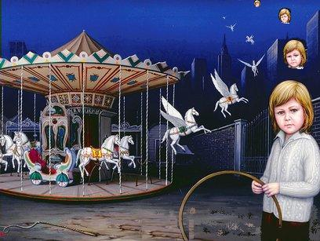

De niños...

Cuando se encuentra el deseo de ser niño en un abanico de ilusiones
llegamos a serlo con esa valiosa ingenuidad de sabernos reflejados en el otro... Con la risa a flor de piel en cada
rinconcito en que la vida nos alberga, saltando de cantero en
cantero para desafiar al tiempo, tapándole la voz a la tarde con innumerables gritos de colores...
Y desde el sol competimos ante el mundo para terminar en el horizonte
que soñamos tras los pasos que nos hicieron dar ahora detenidos en otras
vidas y otras calles, arropados con el manto que los días nos cubren desde el
cielo y hasta el alma liberándonos de a poco... Como escapados de un cuento nos echamos a correr por las
páginas de una vereda gris o por las nubes de una mañana de seda para
sentirnos aún mas vivos... Y todo crece, todo pasa, todo queda en las esquinas
amadas, en las calles extendidas por nuestras retinas perpendiculares de
felicidad o paralelas de padecimiento... En los sabores de las tardes junto a la
tele, en los besos dados o perdidos, en esas calesitas de papel que aun giran lentamente en la memoria, en el canto
alegre que nos muestra un feriado o sentada en el patio jugando a los
soldados... Y así nos fuimos despertando con el alba entre batallas, malheridos o
escaramuzas, y a salvo de los infinitos momentos que aun viven y aparecen a menudo en nuestro ser...

Ana.

